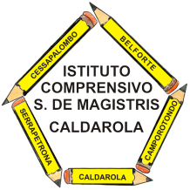 | ISTITUTO COMPRENSIVO  Simone De Magistris  Viale Umberto I, 2 – 62020 CALDAROLA (MC)  – e-mail: mcic80300a@istruzione.it PEC: mcic80300a@pec.istruzione.it  tel. e fax 0733/905125 -905644  C.Min. MCIC80300A http://www.iccaldarola.gov.it/ C.F. 83004430431

Elezione della RSU – 03/04/05 Marzo 2015

LISTA  N.1 |   Motto della lista:  CISL SCUOLA | - Cipolletti Stefania  - Consolati Paola  - Lorenzetti Veralilia  - Corradetti Roberta
LISTA  N.2 | Motto della lista:  SNALS - Confsal | - Gratani Maria Antonietta
LISTA  N.3 |   Motto della lista:  UIL Scuola | - Agamennoni Isabella  - Deluca Marianna
LISTA  N.4 |  federazione lavoratori della conoscenza  Motto della lista:  FLC CGIL | - Meschini Annamaria  - Pannelli Paola  - Girolami Florinda

Si può esprimere una sola preferenza

